Додаток 5

до рішення виконкому

від 20 березня 2024 р. №76

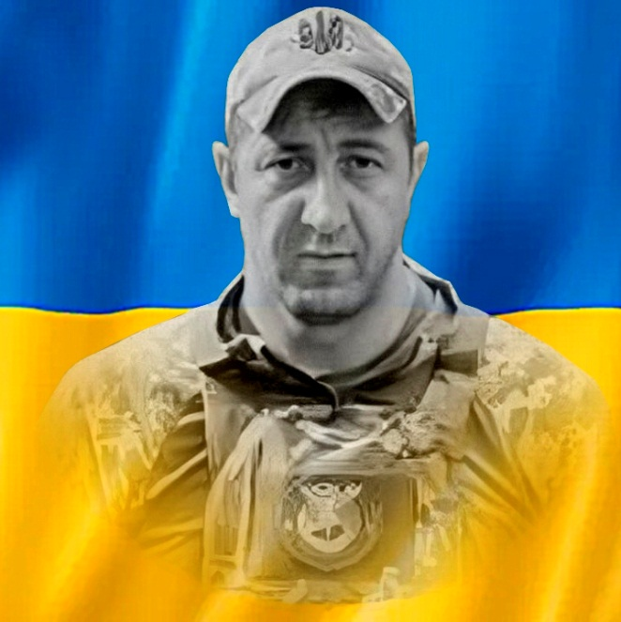 **У нашій школі навчався**

**Зінов'єв**

**Руслан Сергійович**

**(03.09.1985 – 20.03.2023)**

**Головний сержант, командир розвідувального взводу Гайсинського батальйону 120-ої бригади територіальної оборони**

**Героїчно загинув за незалежність України, за мирне небо, за щасливе майбутнє.**

**Нагороджений орденом «За мужність» ІІІ ступеня (посмертно).**

**Вічна шана і пам'ять Герою!**

**Секретар виконавчого комітету А.П.Філімонов**